Пример материјала за ученике по ИОП-у 1

Наставни предмет: Српски језик

Наставна тема: Језик

Садржај: Граматика

Очекивани исходи: Ученик правилно записује речи на основу слике.

Ученик записује кратке реченице на основу слике.

**Примери задатака за рад на часу**

1. Шта је приказано на слици? Напиши.

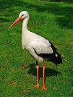 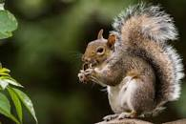  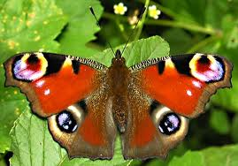

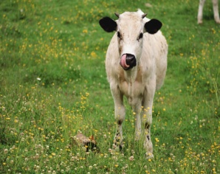 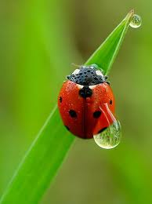 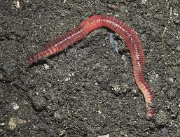

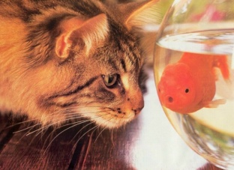

2. Шта ко ради? Повежи.

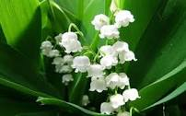 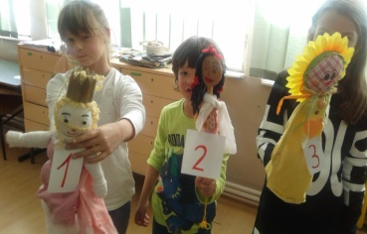

глуме пливају

.

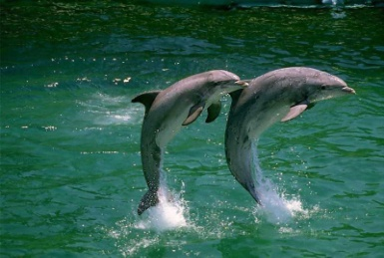 

звони мирише

3. Дате речи напиши на одговарајуће место у реченици: мирише, меси, учи.

Ђурђевак _________________.

Ивана __________________.

Мама ________________ колаче.

4. На основу слике напиши три реченице.

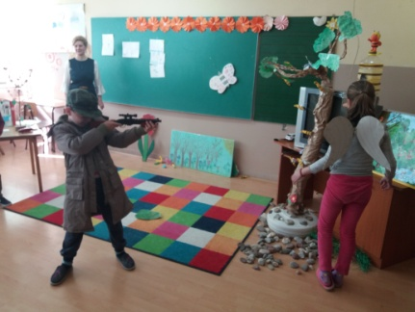 j0293828 